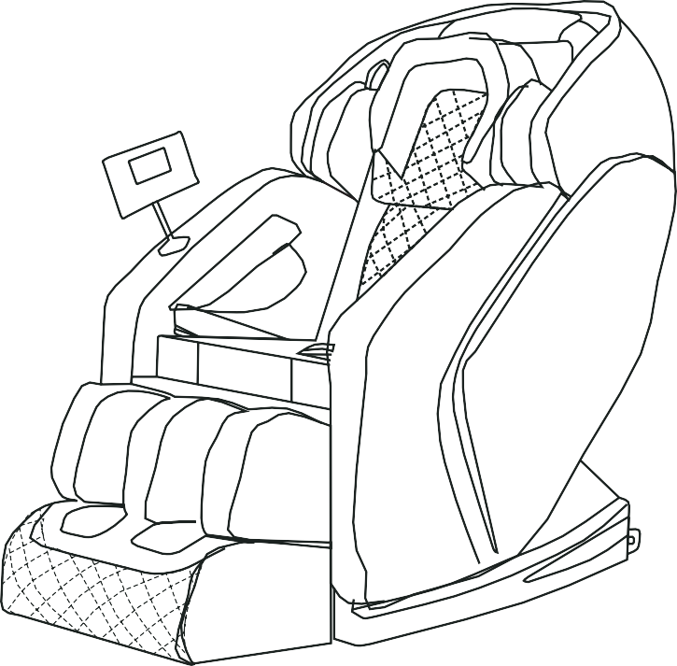

Массажное кресло
VF-M87
Мы предоставляем гарантию качества продукции на один год. В течение срока гарантии мы осуществляем БЕСПЛАТНУЮ замену вышедших из строя деталей. В случае неправильной сборки, неправильной эксплуатации или самостоятельной замены неисправных деталей наша компания снимает с себя всякую ответственность. Для получения гарантийного обслуживания вы обязаны предоставить серийный номер нашего продукта, фотографии или другую информацию, запрашиваемую компанией. Данная продукция предназначена для домашнего использования, если неисправность возникла в результате коммерческого использования продукта, компания не несет никакой ответственности.
Поставщик:
ООО «Сан Планет СПБ», 191167, г. Санкт-Петербург, наб. реки Монастырки, дом 5, Литер В, пом/ком 3-Н/4.
Производитель /Manufactory:
Фуан Мифали Электроникс ЛТД / Fuan Mifaly Electronics Co., Ltd
Адрес/Address:
NO.20 Даченг улица, Город Чэньян, Город Фуань, Город Ниндэ,
провинция Фуцзянь/ NO.20 Dacheng Road, Chengyang Town, Fuan City, Ningde City, Fujian Province
ДЕКЛАРАЦИЯ ЕАЭС N RU Д-CN.РА01.B.32567/21
ДАТА РЕГИСТРАЦИИ ДС ОТ 16.06.2021 ПО 14.06.2024
Страна изготовления: Китай/China
Оборудование сертифицировано в соответствии с Техническим Регламентом Таможенного Союза. Все актуальные изменения в конструкции либо технических спецификациях изделия отражены на официальном сайте поставщика оборудования ООО «Сан Планет СПб» www.victoryfit.ru
Последнюю версию Руководства пользователя Вы можете найти на сайте поставщика ООО «Сан Планет СПб» www.victoryfit.ru

Руководство пользователя

Благодарим вас за выбор нашего продукта и вашу поддержку. Для полного понимания инструкций, внимательно прочитайте руководство пользователя. После прочтения, сохраните данное руководство на случай необходимости консультирования в будущем. Мы оставляем за собой право окончательного объяснения конструкции изделия. Размеры и технические характеристики могут быть изменены без предварительного уведомления в целях дальнейшего совершенствования.

Содержание
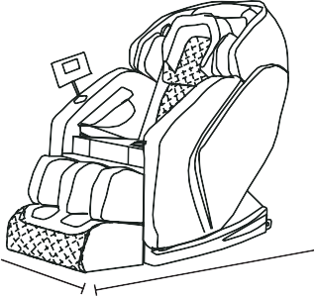
Меры безопасности 1-6 Подготовка перед использованием 7-10 Перемещение кресла 7 Установка кресла 7 Установка подставки для ног 8
Установка спинки и подголовника 9
Подключение пульта дистанционного управления 9
Подключение питания 10
Компоненты 11-14 Внешняя конструкция 11 Пульт управления 12 Функции пульта управления 13-14
Очистка и обслуживание 15
Поиск и устранение неисправностей 16
Технические характеристики 17

Технические характеристики
Модель | VF-M87
Номинальное напряжение | 100-240В~
Номинальная частота | 50/60 Гц
Номинальная мощность: | 90 Вт.
В вертикальном положении - приблизительно | 1450x750x1130 мм
В наклонном положении - приблизительно | 1800x750x830 мм

1800 мм
1130мм
830мм

Безопасность

Если после проверок обнаруживаются отклонения от нормы, во избежание несчастного случая немедленно прекратите использование массажного кресла. Выньте вилку шнура питания из розетки и обратитесь к дилеру или в ближайший центр обслуживания клиентов.

Ситуации Решения
Массажное кресло не может работать, даже если оно подключено к источнику питания.
►

- Проверьте, правильно ли подключен штекер и находится ли он в рабочем состоянии.
- Проверьте, установлен ли переключатель на массажном кресле
в положение «1».

►

- Массажное кресло может перегреться после длительного использования. Оно автоматически остынет и вернется в нормальное состояние. Отключите питание и дайте креслу остыть в течение 30-50 минут.

Во время работы работает контроллер, но не массажное кресло.

►

- Если время, установленное на таймере, закончилось, для возобновления работы снова нажмите кнопку таймера.
Выключите питание, и включите снова, чтобы активировать кресло.

Во время работы, контроллер и массажное кресло не работают.
ВАЖНЫЕ УКАЗАНИЯ ПО БЕЗОПАСНОСТИ
Данное массажное кресло предназначено исключительно для домашнего использования. При использовании электроприборов всегда следует соблюдать основные меры предосторожности, включая следующие:
Перед использованием массажного кресла прочтите все инструкции.
ОПАСНО Чтобы снизить риск поражения электрическим током:
- Всегда отключайте изделие от электрической розетки сразу после использования и перед чисткой.
- Никогда не используйте булавки или другие металлические крепежные элементы для работы с этим изделием.
- Внимательно осматривайте покрытие перед каждым использованием. Выбрасывайте изделие, если покрытие имеет признаки износа, такие как проверка, налет или трещины.
- Хранить в сухом месте - Не работайте в сырых помещениях и не допускайте попадания влаги в изделие.
ПРЕДУПРЕЖДЕНИЕ Чтобы снизить риск ожогов, пожара, поражения электрическим током или травмирования людей:
- Никогда не оставляйте изделие без присмотра, если оно включено в розетку. Выключайте вилку из розетки, когда изделие не используется, а также перед установкой или снятием деталей.
- Не работайте под одеялом или подушкой. Чрезмерный нагрев может стать причиной пожара, поражения электрическим током или травмирования людей.
- При использовании данного прибора детьми или рядом с детьми или лицами с ограниченными возможностями необходим тщательный контроль. Дети не должны садиться на подставку для ног.
- Используйте это изделие только по назначению, как описано в данном руководстве. Не используйте навесное оборудование, не рекомендованное производителем.
- Никогда не включайте изделие в случае повреждения шнура или вилки, если изделие неисправно, если его уронили или повредили, или пролили на него воду.
Верните изделие в сервисный центр для осмотра и ремонта.
- Не переносите это изделие схватившись за шнур питания и не используйте шнур в качестве ручки.
- Держите шнур вдали от нагретых поверхностей.
- Никогда не эксплуатируйте изделие с закрытыми воздушными отверстиями. Регулярно очищайте воздушные отверстия от ворсинок, волос и других засоров.
- Никогда не роняйте и не вставляйте предметы в любые отверстия изделия.

Безопасность

Не используйте на открытом воздухе.
- Не используйте кресло в местах использования аэрозольных (распыляемых) продуктов или в местах подачи кислорода.
- Чтобы отключить изделие, переведите все регуляторы в положение «Выкл», затем выньте вилку из розетки.
- Независимо от настроек регулятора может возникнуть температура, достаточно высокая для получения ожогов. Не используйте для младенцев или инвалидов, а также для спящих людей без сознания. Не используйте при нечувствительной коже или при плохом кровообращении. Следите за кожей, контактирующей с нагретой зоной изделия, чтобы снизить риск образования волдырей.
- Не сдавливать - Избегайте резких сгибаний.
- Не используйте массажер в непосредственной близости от свободной одежды или украшений.
- Во время использования массажера уберите длинные волосы.
- Массажное кресло следует подключать только к правильно заземленной розетке. См. инструкции по заземлению.
- Изделия не следует подвергать воздействию капель или брызг, а также
размещать вблизи сосудов, наполненных жидкостью, таких как вазы.
- Изделие конструкции КЛАССА I следует подключать к
розетке с защитным заземлением.
- Приборный соединитель используется в качестве разъединительного устройства, устройство отключения должно оставаться легкодоступным.
- Данное изделие не предназначено для использования лицами (включая детей) с ограниченными физическими, сенсорными и умственными способностями, а также с недостаточным опытом и знаниями, если только они не находятся под надзором лица, ответственного за их безопасность, или не прошли инструктаж по использованию изделия.
- Если изделие не используется в течение длительного времени или после использования, выключите питание

Очистка и техническое обслуживание

Способы технического обслуживания
Для очистки кожаных и пластиковых деталей выполните следующие действия
- Убедитесь, что главный выключатель выключен, а вилка выдернута из розетки.
- Погрузите мягкую, сухую ткань в теплую воду, содержащую 3% - 5% нейтральное моющее средство и тщательно выжмите ее.
- Очистите кожаные и пластиковые детали.
- Затем протрите их сухой мягкой тканью.
- Дайте креслу высохнуть естественным образом.

Предупреждение
- Не используйте спирт, растворитель, бензин и другие химические вещества для очистки.
- Не сушите поверхность с помощью воздуходувки.
- Не гладьте ткань.
- Во время технического обслуживания, всегда вынимайте вилку из розетки. Не вынимайте вилку из розетки мокрыми руками.
- Если вы не будете использовать кресло в течение длительного времени, используйте чехол для защиты от пыли.
- Поскольку ткань может окрашивать кожу, будьте осторожны при использовании джинсовой и цветной ткани для протирки изделия.
- В случае сильных загрязнений, протрите изделие меламиновой губкой, смоченной в мягком моющем средстве.
- Не допускайте соприкосновение кресла с крашенными пластиковыми предметами.
- Температура воды не должна превышать 40 градусов.

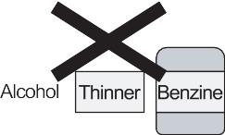
40

и отключите кабель питания
- Не повреждайте, не ломайте, не перегибайте, не сжимайте, не затягивайте, не скручивайте и не завязывайте шнур питания в узел.
- Данное изделие может использоваться детьми в возрасте от 8 лет и старше
и лица с ограниченными физическими, сенсорными или умственными способностями или недостатком опыта и знаний, могут использовать данное кресло если они находятся под надзором надзором лица, ответственного за их безопасность, или не прошли инструктаж по использованию изделия и осведомлены обо всех связанных с его использованием опасностях. Дети не должны играть с изделием. Чистка и обслуживание не должны производиться детьми без присмотра.
Не используйте
Температура воды не должна превышать 40 градусов
Не гладить

Компоненты

Функция пульта управления

Авто | Нажмите эту кнопку для включения или выключения функции воздушных подушек на плечах, руках, бедрах, икроножных мышцах и подголовника
Плечи / руки | Нажмите эту кнопку, чтобы включить или выключить режим воздушных подушек для плеч и рук
Сиденье / подголовник | Нажмите эту кнопку, чтобы включить или выключить режим воздушных подушек для сиденья и подголовника
Ноги | Нажмите эту кнопку, чтобы включить или выключить режим воздушных подушек для ног
Давление | Нажмите эту кнопку, чтобы увеличить /уменьшить интенсивность давления подушек
Автоматический режим
Меры безопасности

СОХРАНИТЕ ДАННОЕ РУКОВОДСТВО.
Данная массажное кресло предназначено исключительно для домашнего использования.
- Эксплуатационная среда
- Не используйте массажное кресло в чрезмерно влажной или пыльной среде, поскольку это может привести к неисправности или поражению электрическим током.
- Не используйте массажное кресло в помещении с температурой 40°С или выше.
- Не подвергайте массажное кресло воздействию нагревательных приборов, печей или прямых солнечных лучей.
- Устанавливайте и используйте массажное кресло на ровном, нескользком полу.
- Массажное кресло предназначено для домашнего использования, а не для коммерческих целей.
Осторожно
- Массажное кресло следует использовать только в помещении.
- Если вы используете массажное кресло в холодном помещении, не повышайте температуру в помещении резко. Рекомендуется постепенно повышать температуру до нормального уровня.
- Если массажное кресло хранилось в холодном месте, а затем было внесено в теплое помещение, рекомендуется подождать один час перед его использованием. Это связано с тем, что его производительность может снижена, так как на механических деталях могут образоваться капли воды из-за конденсата. Использование массажного кресла в таких условиях может привести к неисправности.

Bluetooth
Bluetooth
Название изделия

Сопряженные изделия
тмс 130
Сопряжение по Bluetooth
Разминающий | В ручном режиме нажмите эту кнопку для включения/  выключения Разминающего массажа шеи.
Шиацу | В ручном режиме нажмите эту кнопку для включения/  выключения массажа Шиацу поясничной зоны.
Интенсивный | В ручном режиме нажмите эту кнопку для включения/  выключения массажа всей спины.
Расслабляющий | В ручном режиме нажмите эту кнопку для  включения/выключения программы массажа всего тела с функцией  воздушно-компрессионного массажа.
Сон | В ручном режиме нажмите эту кнопку, чтобы включить / выключить  программы режима массажа всего тела во время сна с функцией  воздушно-компрессионного массажа.
Режим качания | Нажмите эту кнопку, чтобы включить/выключить режим покачивания

В списке устройств Bluetooth на вашем телефоне, выберите модель ТМС 130 для выполнения сопряжения, звуковой сигнал означает, что соединение завершено.

ВАЖНЫЕ УКАЗАНИЯ ПО БЕЗОПАСНОСТИ
- Меры предосторожности
- Чтобы обеспечить безопасное и правильное использование массажного кресла, не эксплуатируйте его, не прочитав внимательно данное руководство по эксплуатации.
- Не используйте массажное кресло со снятой обивкой или сиденьем. Это может привести к травме или неисправности.
- Не используйте массажное кресло в сочетании с другим терапевтическим оборудованием или электрическим одеялом и другими устройствами, поскольку это может привести к неэффективности или травмам.
- Не используйте массажное кресло за час до или после еды, так как это может иметь неблагоприятные последствия для пользователя.
- Не позволяйте детям или домашним животным играть вокруг массажного кресла, например., за спинкой, под сиденьем или подставкой для ног массажного кресла. Это может привести к травмам.

Меры безопасности
Компоненты

Функция пульта управления
Функция | Описание
Питание | Когда питание включено, нажмите эту кнопку, чтобы включить массажное кресло, а затем нажмите эту кнопку еще раз, чтобы выключить.
Ручной | Нажмите кнопку , чтобы переключить или выключить режим РУЧНОЙ
Невесомость | Нажмите эту кнопку, чтобы последовательно включить, переключить и выключить функцию «Невесомость».
Скорость+ /  Скорость - | Нажмите эту кнопку, чтобы увеличить уменьшить интенсивность массажа.  Нажмите эту кнопку, чтобы уменьшить интенсивность массажа.
Ноги/ступни | Нажмите эту кнопку для включения/выключения функции роликового массажа и переключения интенсивности роликов.
Скорость роликов ног | Нажмите эту кнопку, чтобы уменьшить/увеличить интенсивность массажа стоп.
Нагрев | Нажмите эту кнопку один раз, чтобы включить функцию нагрева, и на экране появится надпись "Heat". Нажмите еще раз, чтобы выключить функцию нагрева, и значок погаснет.
Таймер | Нажмите эту кнопку, чтобы установить время массажа, выбранное время составляет 15/20/25/30 минут
Вверх | Длительное нажатие на эту кнопку позволяет отрегулировать угол наклона спинки, а отпускание кнопки фиксирует текущий угол наклона спинки.
Вниз | Длительное нажатие этой кнопки позволяет отрегулировать угол наклона спинки, отпустите кнопку, чтобы зафиксировать текущий угол наклона спинки.

- Не ставьте тяжелые предметы на подлокотники, подставку для ног или спинку, так как это может привести к неисправности или травме.
- Не используйте массажное кресло если вы вспотели или сразу после душа.
- Не пользуйтесь массажным креслом мокрыми руками.
Не рекомендуется использовать массаж более 30 минут.
- Не делайте непрерывный массаж одного и того же участка тела более 5 минут за один раз, так как это может привести к чрезмерной стимуляции и вызвать неблагоприятные последствия.
- Не просовывайте руку или ногу вдоль траектории движения массажных роликов во время использования, так как это может привести к травме.
- При возникновении дискомфорта немедленно прекратите массаж
- Этот продукт не предназначен для самолечения состояний, которые должны лечиться квалифицированным медицинским работником.
- Людям, принимающим лекарства или имеющим медицинские противопоказания, перед применением следует проконсультироваться с врачом.
- Не используйте изделие, если вы плохо себя чувствуете.
- Перед использованием массажера снимите все шарфы, галстуки, ожерелья и украшения.
- Люди с заболеваниями
Проконсультируйтесь с врачом перед применением, если:
- Вы должны находиться в состоянии медицинского покоя по предписанию врача.
- У вас имеются заболевания позвоночника, аномальные состояния позвоночника или если вы перенесли травму позвоночника.
- У вас есть проблемы со спиной.
- Вы страдаете от диабета, остеопороза или сенсорных нарушений.
- Страдаете от дисфункции суставов.
- Вы используете кардиостимулятор или другие электронные медицинские устройства.
- Если вы можете быть беременны.
- Страдаете от флебита или тромбоза.
- У вас повышенный риск образования тромбов.
- Вы недавно перенесли операцию.
- В ваш организм имплантированы хирургические штифты, винты или другие механические устройства.

Компоненты

Пульт управления
(Внешний вид изделия зависит от фактически поставленного продукта)

Режим качания
Сидение/
Подголовник
Плечи/руки
Авто
Вниз
Вверх
Таймер
Нагрев
Скорость роликов ног
Невесомость
Ноги/ступни
Скорость -
Скорость +
Сон
Расслабляющий
Интенсивный
Разминающий
Air Auto
Шиацу
Arm&ShoulderAir

Hip&Head Air

Ноги Air
Sleep
Давление
Stretch
Ручной
Скорость
Ролик для стопы и бедра
Подогрев
Спинка вверх
Zero-G
Speed-
Скорость роликов
Время
Спинка сиденья опущена

Меры безопасности
Осторожно
- Не садитесь, не наступайте и не ставьте тяжелые предметы на пульт.
- Не роняйте пульт. Рекомендуется размещать блок пульта в боковой карман пульта, когда он не используется.
- Не прилагайте чрезмерных усилий к пульту.
- Не обращайтесь с пультом мокрыми руками.
- Не работайте с пультом с использованием твердых предметов с острыми краями. это может привести к повреждению.

Обстоятельства, при которых массажное кресло не следует использовать
В следующих случаях, пожалуйста, немедленно выключите главный выключатель питания и отсоедините шнур питания от электрической розетки:
- Если на массажное кресло случайно попала вода. Это может привести к поражению электрическим током или неисправности.
- если ткань спинки порвана и обнажены внутренние компоненты.
- если во время массажа ощущается боль или дискомфорт, немедленно прекратите массаж и обратитесь к врачу.
- если вы обнаружите какую-либо неисправность или любое другое ненормальное состояние во время эксплуатации.
- при неожиданном восстановлении питания возможны травмы.
- Во время грозы.

Сборка и ремонт массажного кресла
- Не снимайте крышку спинки массажного кресла. Прикосновение к внутренним компонентам может привести к неисправности или поражению электрическим током.
- Обслуживание и ремонт массажного кресла должен осуществлять только специально обученный персонал. Не пытайтесь самостоятельно разбирать и ремонтировать массажное кресло.

Обращение с вилкой и шнуром питания
- Убедитесь, что напряжение переменного тока (АС) соответствует характеристикам, указанным для массажного кресла.
- Не подсоединяйте и не отсоединяйте вилку питания от электрической розетки мокрыми руками. Это может привести к неисправности и поражению электрическим током.
- При отсоединении вилки питания, вытащите ее держа за вилку, а не за шнур.
- Хотя работа будет автоматически прекращена благодаря функции автотаймера, следует помнить, что после использования необходимо выключить главный выключатель питания.
- Не прячьте шнур питания под массажное кресло или другие тяжелые предметы.
- Не наматывайте шнур питания на массажное кресло, так как это может повредить шнур и привести к возгоранию и поражению электрическим током.
- Не используйте массажное кресло с поврежденным шнуром или удлинителем.
- Не используйте массажное кресло, если электрическая розетка ослаблена.
- В случае замены шнура питания, его замену должен осуществлять квалифицированный специалист.

Меры безопасности

Заземление
Данное изделие должно быть заземлено. Если оно выйдет из строя, заземление обеспечивает путь наименьшего сопротивления для электрического тока, что снижает риск поражения электрическим током. Данное изделие оснащено шнуром с проводом заземления и заземляющей вилкой. Вилка должна подключаться к соответствующей розетке, установленной и заземленной надлежащим образом в соответствии со всеми местными нормами и правилами.

ОПАСНОСТЬ – Неправильное подключение провода заземления оборудования может привести к поражению электрическим током. Проконсультируйтесь с квалифицированным электриком или ремонтником, если вы сомневаетесь в правильности заземления изделия. Не заменяйте вилку, поставляемую с изделием - если она не подходит к розетке, поручите установку подходящей розетки квалифицированному электрику.

Компоненты

Наружная конструкция

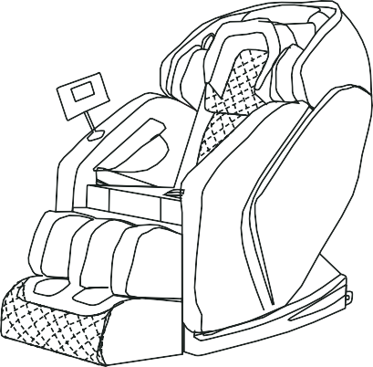Плечевая воздушная подушка

Воздушная подушка для рук

Воздушная подушка сиденья Воздушная подушка для ног
Ролики

Этот продукт предназначен для использования в сети номинальным напряжением 100-240 В и имеет вилку с заземлением, которая выглядит как вилка, изображенная на рисунке А, как показано на следующем изображении. Убедитесь, что изделие подключено к розетке с той же конфигурацией, что и вилка. С данным изделием не следует использовать адаптер.

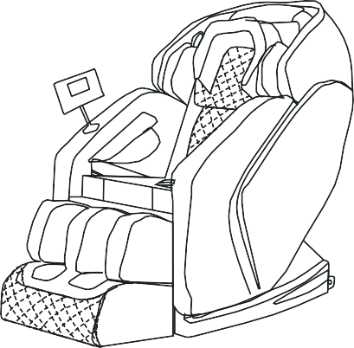Подголовник
Подушка спины
Подлокотник
Подушка

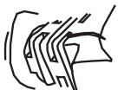Заземленная
Се
Розетка Опора для ног

Штырь заземления
Заземленная розетка

Подготовка перед использованием Подготовка перед использованием

Подключите питание
    - Подключите шнур питания к розетке, поверните выключатель питания.

Перемещение кресла
    - Отключите основное питание и выньте вилку из розетки.
    - Наклоните кресло назад, как показано на рисунке ниже, и переместите его в нужное место.
    - При перемещении массажного кресла накройте пол ковриком в случае повреждения пола.

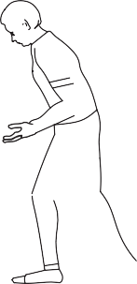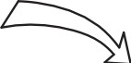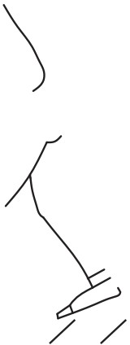
...

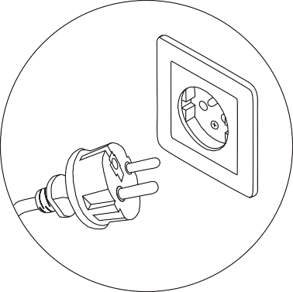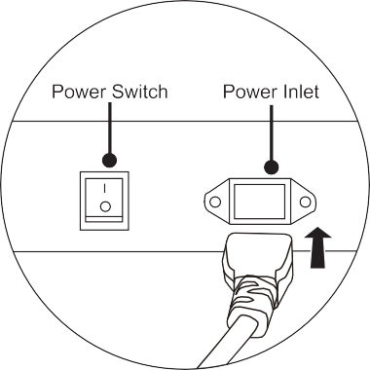Установка кресла
Убедитесь, что за массажным креслом имеется припуск более 5 см, а перед массажным креслом - более 35 см, чтобы спинка кресла могла беспрепятственно откидываться во время работы.

////////////////////////
5 см

Подготовка перед использованием Подготовка перед использованием

Установка подставки для ног
  - Как показано на рисунке, вставьте воздушную трубку 1 и кабель постоянного тока 2 в пазы. После присоединения, накройте нейлоновой тканью, закрепив ее кабельными стяжками.
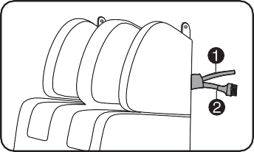
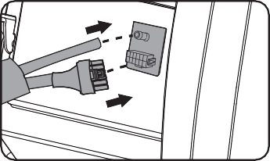

  - Как показано на рисунке, установите пазы 3 подставки для ног в неподвижную часть 4.
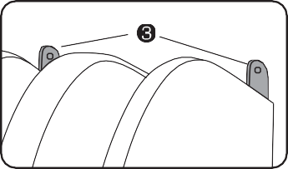
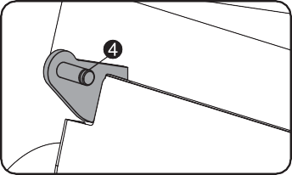

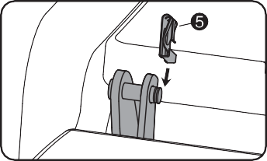
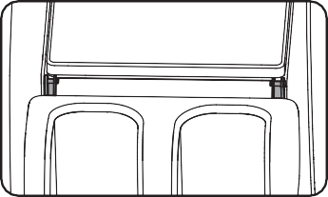
  - Как показано на рисунке, вставьте пряжку замка 5 в каждую сторону, установка завершена.

Установка подушки спинки и подголовника
-Прикрепите верхнюю подушку спинки к спинке с помощью молнии.
  - Снимите защитную полоску с липучек, после чего прикрепите подушку и спинку с помощью липучек.
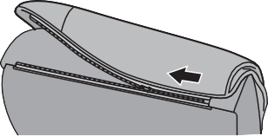
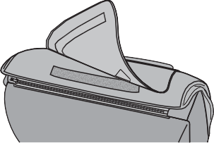

Подключение пульта дистанционного управления
-Подсоедините кабель пульта дистанционного управления к кабелю под сиденьем.

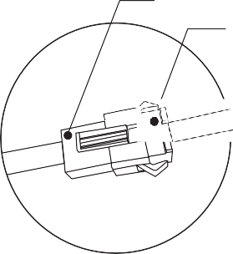
Кабель под сиденьем
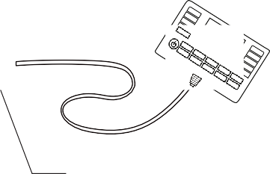
Кабель пульта дистанционного управления

Кабель пульта дистанционного управления

